ФИНАЛ КОНКУРСА
«САМЫЙ ЗДОРОВЫЙ КЛАСС – 2014 ГОДА»

26 марта 2014 года на базе ЦДИК «Доверие» состоялся третий заключительный этап районного конкурса «Самый здоровый класс – 2014 года». Для участия в финале прибыли конкурсанты из десяти общеобразовательных учреждений муниципального образования Плавский район. В ходе встречи ребята соревновались в различных конкурсных заданиях.
Первым испытанием для них стал «Конкурс-приветствие», к которому подростки готовились заранее. Он состоял из объявления капитаном названия команды; представления капитаном членов команды; совместного исполнениея слогана о ПАВ всеми членами команды. Самыми интересными жюри посчитало выступления Волхонщинской (49 баллов) и Молочно-Дворской школ (49 баллов).
Далее ребятам было предложено ответить на вопросы теста о ПАВ, который состоял из 15 вопросов. Лучший результат в этом конкурсе у команды из Молочно-Дворской школы (11 баллов).
В следующем конкурсе под названием «Сила убеждения» участникам команд необходимо было представить себе ситуацию, когда навстречу идет их хороший знакомый, в руках которого сигарета, которую он намерен выкурить. Команда Горбачёвской школы была наиболее убедительной при изложении аргументов о том, что этого делать не следует (44 балла).
Уровень своей сплоченности, умение поддержать друг друга в трудную минуту подростки смогли продемонстрировать в конкурсном задании «Мы - команда», которое заключалось в том, чтобы успешно перебраться по «бревну через обрыв», при этом никто из участников не должен упасть или выйти за пределы «бревна» (линии), поэтому всем нужно было друг друга поддерживать. Ребята продемонстрировали чудеса ловкости, особенно команда Сорочинской школы, которая справилась с заданием на «отлично», без единого штрафного очка (10 баллов).
Последним испытанием стал конкурс под названием «Ключевая фраза». По сигналу ведущего, команды начали собирать фразу («Силён тот, кто управляет своими слабостями»), разрезанную на части, на время. Лучший результат в этом конкурсе у команды Плавской щколы №4(10 баллов).

Жюри пришлось непросто, так как все ребята были активны и стремились завоевать заветный переходящий кубок «Самого здорового класса».
В состав жюри конкурса «Самый здоровый класс – 2014 года» вошли:
  - Председатель жюри – директор ЦДИК «Доверие» Олег Алексеевич Шибаев;
  - Педагог-психолог ЦДИК «Доверие» Оксана Ивановна Грибоедова;
  - Методист детского экологического центра МО Плавский район Лилия Андреевна Скотникова;
  - Корреспондент газеты «Плавская новь» Татьяна Евгеньевна Сафонова;
- Педагог дополнительного образования Дома детского творчества Мария Михайловна Криушичева.

И пока жюри подводило окончательные итоги, ребята имели возможность поделиться своими впечатлениями о конкурсе, заполняя маленький «Постскриптум». Все они сошлись во мнении о том, что сегодняшняя встреча была похожа на очень весёлую, увлекательную и поучительную игру. Кто-то написал, что она похожа «на чудесный момент нашей жизни», на «поучительный рассказ», на «праздник», на «жизненный экзамен», а кто-то сравнил конкурс со своеобразной игрой, которая объединила все школы в один единый коллектив. Все ребята единодушны во мнении, что «проведение такого мероприятия является не только развлечением, но и возможностью встретиться с друзьями из других школ». Но самое главное - подростки считают, что такая встреча «учит здоровому образу жизни»! И это очень ценные слова, потому что в них состоит главная цель конкурса «Самый здоровый класс».

Итоги конкурса таковы:
  - Главный приз и переходящий кубок выиграли учащиеся из Плавской СОШ №2 их результат составил 113 баллов.
  - Второе место - ПСШ №1 – 110 баллов
  - Третье место - Молочно-Дворская СОШ – 109 баллов
  - Четвёртое место разделили команды ПСШ №4 (108 баллов) и Волхонщинской СОШ (108 баллов).
  - Пятое место разделили команды Сорочинская СОШ (99 баллов) и Горбачёвская СОШ (99 баллов).
  - Шестое место - Мещеринская СОШ (98 баллов).
  - Седьмое место - разделили команды Диктатурская ООШ (97 баллов) и Камынинская СОШ (97 баллов).

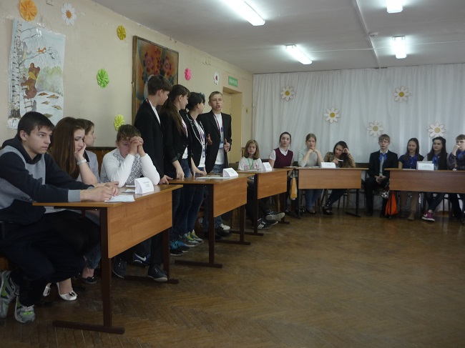
Конкурс «Приветствие»

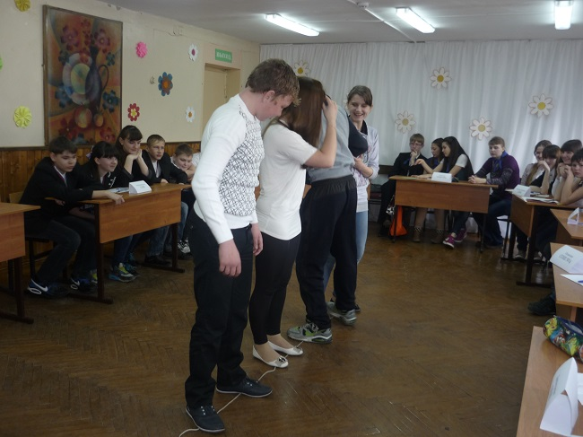
Конкурс «Мы – команда»
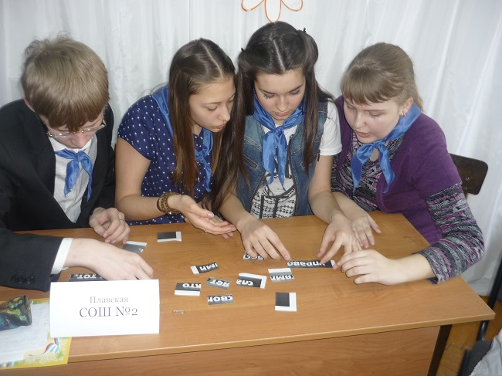
Конкурс «Ключевая фраза»

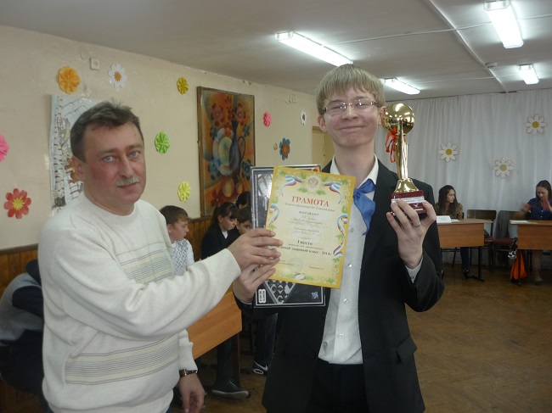
Награждение победителей
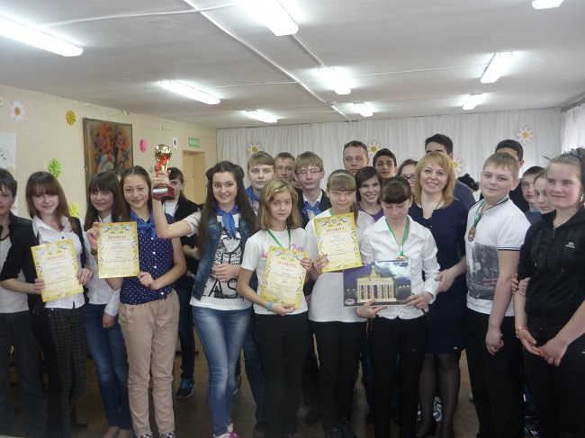
Участники конкурса «Самый здоровый класс – 2014»

